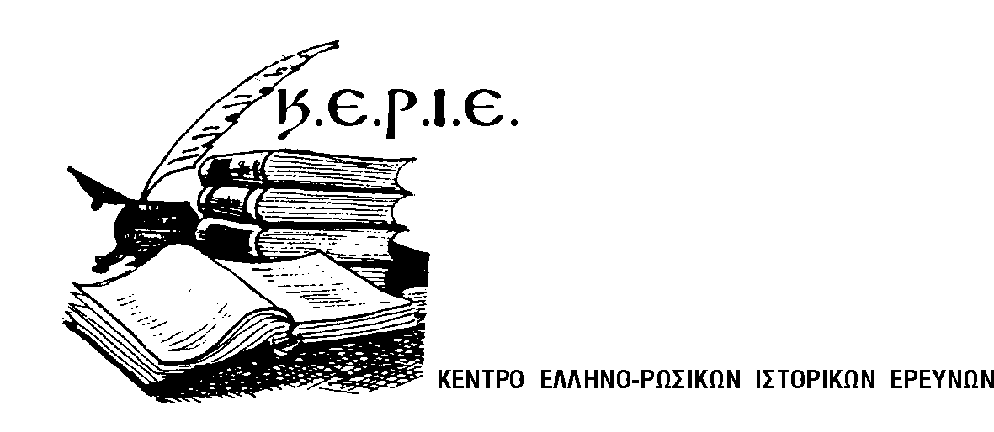
Center of Greek-Russian Historical Research (CE.HI.R.)
Центр Греко-Российских Исторических Исследований

12, Kleissovis str., Athens 106 77, Greece, Tel./Fax:+ 30 210 38 22 441, 8970 542
e-mail: emlignos@otenet.gr, ionia@ath.forthnet.gr

ΔΕΛΤΙΟ ΤΥΠΟΥ
Αθήνα 25 Μαΐου 2007

Το Κ.Ε.Ρ.Ι.Ε. πραγματοποίησε εκδήλωση την Πέμπτη, 17 Μαΐου 2007, στις 19.00, στην αίθουσα του Φιλολογικού Συλλόγου «Παρνασσός», κατά την οποία έγινε απονομή των τίτλων Επιτίμων Μελών στον Σεβ. Μητροπολίτη Θηβών και Λεβαδείας κ. Ιερώνυμο, στον Ακαδημαϊκό και Ομότιμο Καθηγητή Πανεπιστημίου κ. Κωνσταντίνο Σβωλόπουλο και στον Ομότιμο Καθηγητή Πανεπιστημίου κ. Βασίλειο Σφυρόερα.
Μετά την απονομή των τίτλων ακολούθησε ομιλία του καθηγητού κ. Βασιλείου Σφυρόερα, με θέμα: « Έλληνες και Ρώσοι το 1821 ». Ο κ. Σφυρόερας στη σύντομη ομιλία του ανέφερε με επιστημονική επιχειρηματολογία ιστορικά γεγονότα και πρόσωπα, που συνέδεσαν την Ελλάδα και τη Ρωσία σε κοινή προσπάθεια και αγώνες, κατά την προετοιμασία και στη συνέχεια την πραγματοποίηση της Ελληνικής Επαναστάσεως του 1821.
Μετά τον εναρκτήριο χαιρετισμό του Προέδρου του Κ.Ε.Ρ.Ι.Ε. καθηγητού κ. Αντώνη Κονταράτου, τους τιμώμενους παρουσίασε αναφέροντας σύντομα βιογραφικά στοιχεία ο Υπουργός Αγροτικής Ανάπτυξης κ. Ευάγγελος Μπασιάκος. Ο κ. Υπουργός σημείωσε ως Βοιωτός την ιδιαίτερη ικανοποίησή του γιατί μεταξύ των τιμωμένων ήταν ο Σεβασμιότατος κ. Ιερώνυμος, για τον οποίο υπογράμμισε το εξαιρετικό ποιμενικό έργο που πραγματοποιεί στην περιφέρειά του.
Την απονομή των τίτλων έκανε ο πρόεδρος του Κ.Ε.Ρ.Ι.Ε. βοηθούμενος από το Γενικό Γραμματέα κ. Πάνο Στάμου. Στις παρεμβάσεις τους οι τιμώμενοι, ευχαριστώντας τον Πρόεδρο και το ΔΣ του Κ.Ε.Ρ.Ι.Ε., επεσήμαναν τον σημαντικό ρόλο που μπορεί να παίξει το Κ.Ε.Ρ.Ι.Ε. στην έρευνα και μελέτη της ιστορίας του Ελληνισμού στις Ρωσσόφωνες χώρες, ειδικά στη σημερινή περίοδο που υπάρχει πλέον πρόσβαση στα σχετικά επίσημα Κρατικά Ιστορικά Αρχεία των χωρών αυτών.
Την εκδήλωση τίμησαν με την παρουσία τους μεταξύ των άλλων οι κυρίες και κύριοι: Ο Πανοσιολογιότατος Αρχιμανδρίτης π. Γεώργιος, Καθηγούμενος της Ι. Μ. Οσίου Λουκά, ο πρώην Πρωθυπουργός και Πρόεδρος του Αρείου Πάγου Ιωάννης Γρίβας, ο Επίτ. Αρεοπαγίτης Ανάργυρος Πλατής, ο Πρόεδρος Εφετών Γεώργιος Τζανετής, οι καθηγητές πανεπιστημίου Λίλα Μαραγκού, Γεώργιος Λεοντσίνης και Χαρ. Μπαμπούνης, ο Μανόλης Γλέζος, οι εκπρόσωποι του ΔΣ του Φιλ. Συλλόγου ‘Παρνασσός’ Χρ. Αναγνωστός και Στυλ. Μουζάκης, οι Διδάκτορες Στ. Ψαρράς Φιλόλογος και Νικ. Κόλιας φιλόλογος ιστορικός μέλος ΔΣ του Κ.Ε.Ρ.Ι.Ε. και μέλος ΔΣ της Εταιρείας Βοιωτικών Μελετών (ΕΒΜ), ο δικηγόρος Γεώργιος Κωνσταντέλλος Επίτροπος της ΕΒΕ και ιδρυτικό μέλος του Κ.Ε.Ρ.Ι.Ε., η Αντιπρόεδρος του Συλλόγου Λεβαδέων «Ο ΛΑΜΠΡΟΣ ΚΑΤΣΩΝΗΣ» Ρόζα Καλογερή επικεφαλής πολυμελούς αντιπροσωπείας του Συλλόγου, εκλεκτά μέλη του Κ.Ε.Ρ.Ι.Ε. και φίλοι των τιμωμένων.
Τον συντονισμό της εκδήλωσης είχε ο Ταμίας του Κ.Ε.Ρ.Ι.Ε. και επί των Δημοσίων Σχέσεων δικηγόρος κ. Μανόλης Λιγνός και τους προσκεκλημένους υποδέχτηκαν τα μέλη του Κ.Ε.Ρ.Ι.Ε. κυρίες Αικ. Κωνσταντέλλου, Ειρήνα Καρακέτοβα και Άννα Μιρόνοβα.

Από το ΔΣ του Κ.Ε.Ρ.Ι.Ε.

